Prof. PhDr. Petr Osolsobě, Ph.D.
AVGUSTINVS & BOETHIVS

Literatura a řečnictví
ve službách křesťanské vzdělanosti

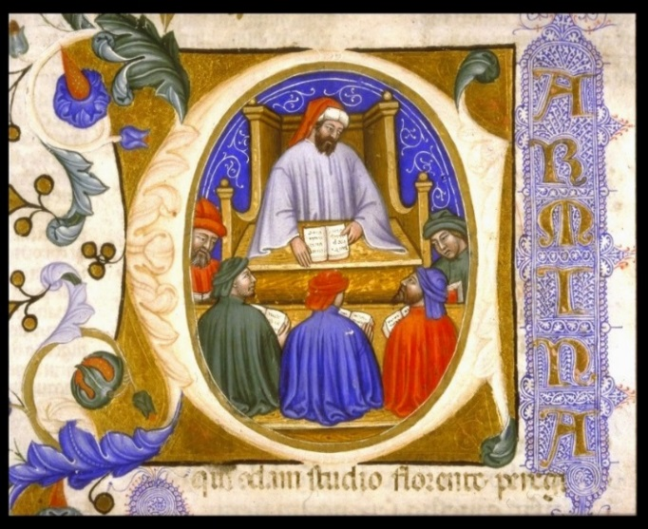

Anicius Manlius Severinus Boëthius
nar. kol. 480 - 524 (23.X.) umučen – Calvenzeno již. od Milána

Díla:
De institutione arithmetica
De institutione musica
překlady Aristotelova Organonu

De consolatione philosophiae
psáno ve vězení 523-524
má prozimetrickou skladbu, střídá prózu s poezií v různých metrech

I, 1 ...nad mou hlavou se objevila žena velmi důstojné tváře s planoucíma očima,pronikavějšíma, než je u lidí běžné. Její pleť měla svěží barvu a vyzařovala z ní neopotřebovaná životní síla, třebaže musila být už hodně v letech, takže rozhodně nemohla být považována za člověka našeho věku. Velikost její postavy nebylo možno určit jednoznačně, neboť hned nepřesahovala běžné lidské rozměry, hned zas se zdálo, že se temenem dotýká nebe, a když zvedla hlavu ještě výše, pronikla dokonce do samotného nebe a lidé se po ní marně ohlíželi.
Její roucho bylo zhotoveno jemným uměním z nejtenčích vláken nezničitelné látky; jak jsem se od ní později dozvěděl, utkala si je sama vlastníma rukama. Stářím a zanedbáním bylo však zašlé, jako bývají obrazy vystavené působení kouře. Na dolním okraji bylo na něm možno číst vetkané řecké písmeno Pí, na horním Théta, a mezi oběma písmeny bylo vidět vyznačené stupně, jako by to byl nějaký žebřík, po němž by se dalo vystoupit od dolního písmene k hornímu. Ruce nějakých násilníků však tento oděv potrhaly a každý si odnesl z urvaných cárů, co mohl. V pravé ruce držela žena knihy, v levé žezlo.

Filosofie hovoří s Boethiem o Štěstěně

Myslíš si, že Štěstěna se k tobě změnila, mýlíš se však. Takové jsou její zvyky stále, to je její přirozenost.
Spíš zachovala ve vztahu k tobě svoji vlastní přirozenost v proměnlivosti....Odhalil jsi obojetnou tvář tohoto slepého božstva. Ta, jež se před jinými ještě zahaluje, se tobě dala poznat celá....Vždyť ta, která je nyní příčinou tvého tak velkého zármutku měla být příčinou tvého klidu. Opustilo tě přece něco, u čeho nikdy nebude moci mít jistotu, že ho neopustí...

„Toto je má síla, tuto hru hraji bez ustání. otáčím kolem stále dokola, působí mi radost zaměňovat nejvyšší a nejnižší. Nastup si, máš-li zájem, ale s podmínkou, že v žádném případě nebudeš považovat za křivdu, budeš-li muset z kola sestoupit, jakmile si to budou žádat pravidla mé hry.“

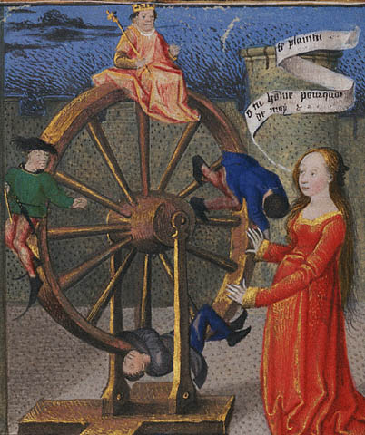
FILOSOFIE: Dal ses řídit Štěstěnou, a musíš tedy poslouchat mravy své vládkyně. Pokoušíš se zastavit rozběh točícího se kola? Ty nejhloupější ze však smrtelníků, vždyť přece zůstane-li stát na místě, přestává být Štěstěnou.

II, 4: Proč tedy, vy lidé smrtelní, hledáte mimo sebe štěstí, které je uloženo ve vás?

II, 5: Z toho vše jasně vyplývá, že nic z toho, co počítáš za své dobro, není tvým dobrem.

Dante Alighieri: Inferno VII, (Babler)
„Můj Mistře,“ řek’ jsem, „vysvětli mi, kdo je
ta Štěstěna, již jmenoval jsi právě,
že drží v moci světských statků zdroje?“
„Tvorové bláhoví,“ řek’ přemítavě,
vám nevědomost všechen rozhled maří!
Nuž poslouchej a ulož si to v hlavě:
On, jehož moudrost se vším hospodaří,
on nebe stvořil i ty, již je řídí,
že každou stranu osvítí svou září,
a světla nebes rozdílí a třídí:
Tak určil také vůdkyni a paní,
jež rozvrhuje lesk i v říši lidí,
by statky občas v náhlém vystřídání
přenesla z rodu na rod k nové správě,
ať jakkoli se tomu člověk brání.

Ten národ upí, druhý vládne v slávě,
vše podle vůle té, jak tuší mnozí,
jež ztajena je jako zmije v trávě.
Váš rozum jejich plánů neohrozí,
neb soudí, kuje pikle své a vládne
svou říší sama jako jiní bozi.
Ji v díle nezdrží rozvahy žádné,
vždy nutností je k spěchu dále štvána
a dojde proto rychle k změně zrádné.
Toť ona, jež tak často křižována
tím, jenž ji kárá chváliti ji maje:
Od něho nejspíše ji stihne hana.
Však ona nedbá nic, neb blažena je
s prvými ostatními tvory spolu
a bezstarostně s koulí svou si hraje.

TOPOS - pojem srovnávací literární historie
Sr. Ernst R. Curtius: Evropská literatura a latinský středověk (1948, česky 1998)

Carmina Burana (11.-13. století)

O Fortuna
Velut luna
statu variabilis,
semper crescis
aut decrescis;
vita detestabilis
nunc obdurat
et tunc curat
ludo mentis aciem,
egestatem,
potestatem
dissolvit ut glaciem.

Štěstěna je jako Měsíc nestálá, hned roste, hned ubývá. Opovrženíhodný život hned drtí, a hned zas hýčká, jak se jí slíbí. Moc i nouzi rozpouští jak led...

Špatný člověk ztrácí lidskou přirozenost
Consolatio IV, 3

Vše, co odpadne od dobra, přestane existovat. Tím se stává, že špatní přestanou být tím, čím byli, nicméně vzhled lidského těla, který jim zůstal, stále ještě ukazuje, že kdysi byli lidmi. Nicméně obrátivše se k špatnosti ztratili lidskou přirozenost. ... Násilný lupič cizího majetku plane hrabivostí? Prohlásíš jej za podobného vlkovi. Vznětlivý a nepokojný cvičí svůj jazyk v hádkách? Toho přirovnáš ke psu. Tajný osnovatel nástrah se raduje, že někoho lstivě okradl? Může být postaven na roveň liškám. Prchlivý soptí? Lze o něm věřit, že má duši lva.
Bázlivý a stále připravený k útěku se leká věcí, z nichž nejde strach? Považujme ho za podobného jelenům. Loudavý a tupý se chová netečně? Žije jako osel. Lehkomyslný a nestálý se zajímá každou chvíli o něco jiného? V ničem se neliší od ptáků. Jiný se noří do hnusných a nečistých náruživostí? Je spoután choutkami špinavé svině. Tak se stává, že kdo opustil šlechetnost a přestal být člověkem, mění se ve zvíře, protože nemůže přejít do božského stavu.
Připouštím, že je to takové, a vidím,že ne neprávem se říká, že si neřestní lidé sice uchovávají vzhled lidského těla, že se však přesto vlastnostmi své duše mění ve zvířata….

